青岛西海岸新区实验高级中学
2025年春季学期作息时间

（一）寄宿生统一起床时间：6:30
（二）走读生统一到校时间：7:00
（三）晚自习结束时间：21:30
（四）周末休息安排：单周周六周日开放自习室，学生自愿参加；双周静校，静校时间为周五16:30—周日17:00。
（五）午休（含午餐）时间：11：45—13:50
（六）法定节假日放假安排：
清明节（4月4日-6日）全体静校；
劳动节（5月1日-5日）高一高二静校；高三5月3日-5日开放自习室，学生自愿参加。
端午节（5月31日-6月2日）高一高二静校，高三6月1日-2日开放自习室，学生自愿参加。
（七）如违反以上规定，请通过以下方式举报：
1.学校监督举报电话：0532-85172736、邮箱：xqsygz@126.com；
2.新区教体局监督举报电话：0532-88182559/88192020（工作日）举报邮箱：jnjtjyk@126.com；
市教育局举报电话：0532-85912178（工作日）；举报邮箱：jyjjcjyc@qd.shandong.cn；
3.省教育厅“随手拍”小程序：
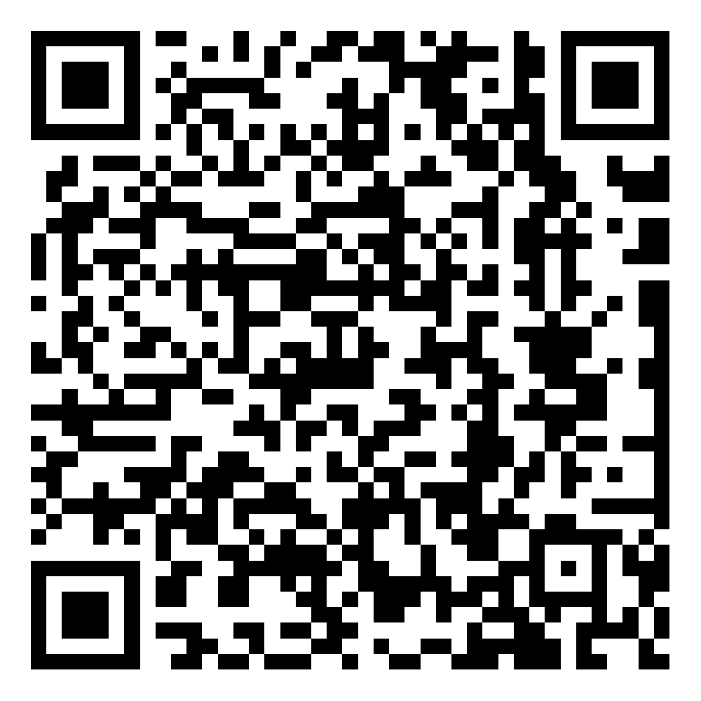

青岛西海岸新区实验高级中学
2025年4月1日

